L'équipe de Lettres du collège Wanda Landowska. Rentrée septembre 2022.

Information à diffuser auprès des parents d’élèves des futurs 6èmes.

Afin de préparer au mieux l’entrée en 6e de votre enfant, nous invitons chaque élève de CM2 à

- Lire l’ouvrage de Claire Mazard : L.O.L.A (éditions Flammarion – Collection Castor Poche-).
Un roman épistolaire qui a reçu de nombreux prix.

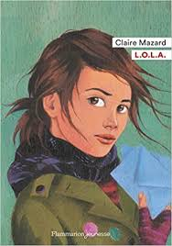

- Et de choisir 1, 2, 3 ou 4 livres parmi ceux cités ci-après !

- La Sixième, Suzie Morgenstern (Ecole des loisirs) – De lecture aisée et plein de vie !

- Kamo et moi, Daniel Pennac (Folio Junior) – Une enquête menée par le père de la saga Malaussène !

- Le professeur de musique, Yaël Hassan (Syros)- Une leçon de vie.

- Enquête au collège, Philippe Arrou-Vignod (Folio Junior). Une enquête policière pour anticiper gaiement l’arrivée au collège.

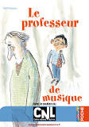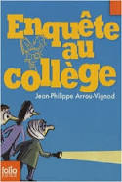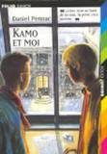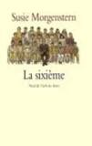>> Ces ouvrages ont été choisis, en concertation, pour leur accessibilité et leur qualité littéraire. Ils seront disponibles à la librairie partenaire du collège, La Page 2001, à St-Leu-la-Forêt.

L’équipe de Lettres du collège Wanda Landowska

